Новогодний утренник

в подготовительной группе.

Ход представления
Ведущий
День чудесный настает.
К нам приходит Новый год.
Праздник смеха и затей.
Праздник сказки для детей.
Под музыку дети заходят в зал.
Танец парный.

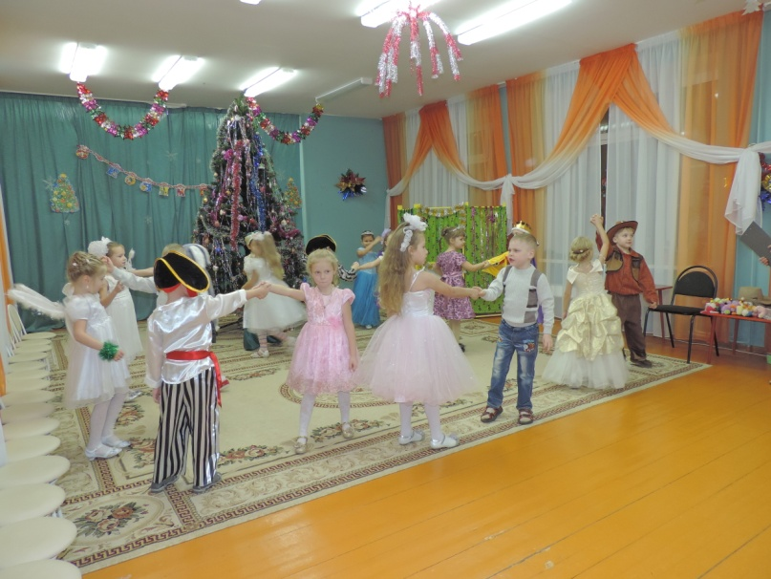
Ведущий
Как красиво в нашем зале,
Мы друзей своих созвали,
Веселится весь народ,
Мы встречаем...
Все. Новый год.
- С Новым годом! С Новым годом!
С песней, елкой, хороводом,
С бусами, хлопушками, с новыми игрушками.
Всех на свете поздравляем,
Всем мы от души желаем:
Чтоб ладоши хлопали, чтобы ноги топали,
Чтобы дети улыбались, веселились и смеялись.
- Что за гостья к нам пришла?
Запах хвои принесла.
А на ней огни, гирлянды.
До чего ж они нарядны!
- Здравствуй, елочка лесная,
Серебристая, густая!
Ты под солнышком росла
И на праздник к нам пришла.
4. Ты пришла на радость детям,
Новый год с тобой мы встретим.
Дружно песню заведем,
Весело плясать пойдем.
5. На полянке тишина,
Светит желтая луна,
Все деревья в серебре,
Зайцы пляшут на горе.
На пруду сверкает лед.
Наступает Новый год.
Песня «Новый год»
Ведущий
Возле елки в хороводе
Мы пройдемся не спеша.
Полюбуемся, посмотрим
Правда, елка хороша?
(Дети рассматривают убранство елки.)
Ведущий
Все игрушки разглядели
На пушистой нашей ели?
(Ответы детей)
Ведущий
Загадайте желание скорей,
Новый год уж стоит у дверей!
К нашей елочке мы подойдем
И свои ей желанья шепнем.
Дети приближаются к елочке, шепчут желание. Отходят от елки, образуют хоровод.
Веселые затеи принес нам Новый год
С веселой звонкой песней начнём наш хоровод.

Хоровод "Ёлочка-красавица"

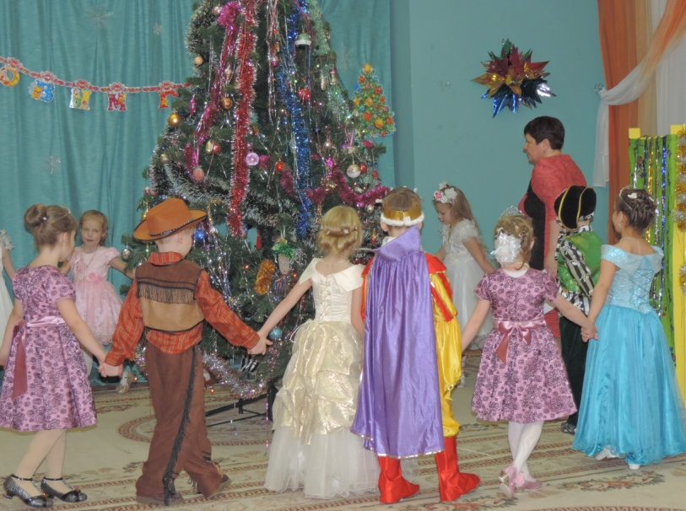

Ведущий
Опять зима, опять бело,
Вокруг сугробы намело.
6. Что такое за окном -
Сразу в доме посветлело.
Это снег лежит ковром,
Самый первый, самый белый.
Вот о чем всю ночь свистел
За моим окошком ветер,
Он про снег сказать хотел
И про то, что зиму встретил.
7. Вот настали холода,
Ну и что же - не беда.
Мы оденемся теплее,
На морозе веселее,
Мы мороза не боимся
И не прячемся в дома,
Мы на санках с горки мчимся...
Все. Здравствуй, Зимушка-зима!

Танец: «Зимушка-зима»

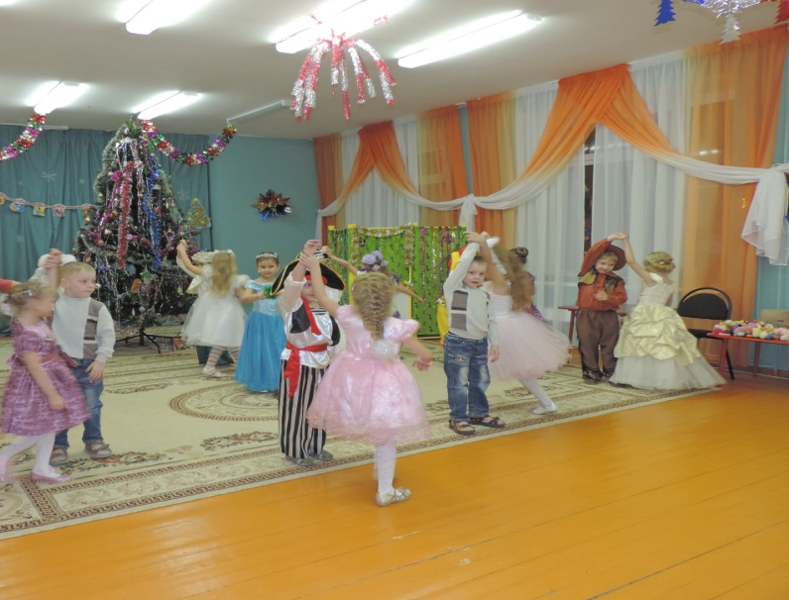

Ведущий
Каждый раз под новый год
Сказка в гости к нам идёт
По заснеженным тропинкам
Идёт сказка невидимкой
Ровно в полночь динь-динь-дон
Ты услышишь тихий звон
Это сказка в дом вошла
Тише-тише, вот она.
(под музыку появляется Снеговик с метлой, он метёт двор и поёт песенку)
Снеговик
Во дворе я всё подмёл? Подмёл.
(уносит метлу и возвращается)
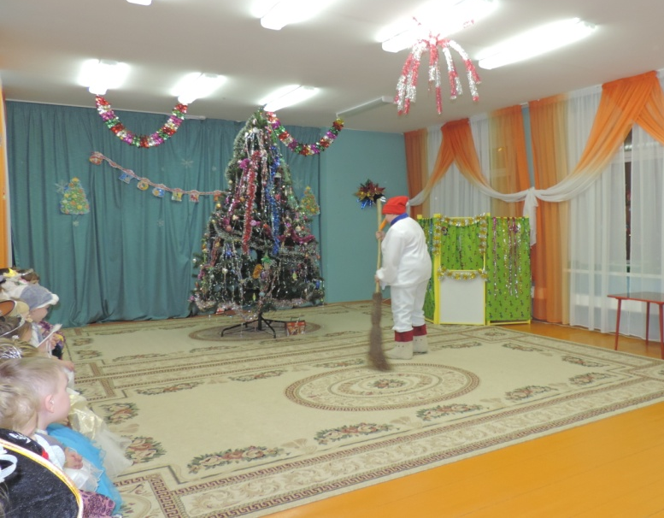
Снеговик
В доме чистоту навёл? Навёл
Ничего я не забыл
Ой, нет, всё- таки забыл!
(берёт на лавке лежащий листок бумаги)
Снеговик
Объявление составил,
Да на лавочке оставил!
Вот оно. Ах, я старой-
Голова моя с дырой.
(читает вслух своё объявление)
Снеговик
«Приглашаю на новоселье
Тех, кто любит смех да веселье,
Тех, кто к скуке не привык
В гости ждёт вас снеговик!»
(вздыхает, вешает объявление на елку)
Снеговик
-Кто ж теперь ко мне придёт?
С кем я встречу Новый год? Эх!
(уходит в дом)
Ведущий
Ребята, Снеговик только что повесил
Написанное им объявление.
Теперь к нему на новоселье может никто, не прийти.
Как хочется ему помочь!
А может быть нам с вами пойти к Снеговику в гости?
Вот он обрадуется. Согласны
Дети (ДА)
Ведущий
Да только в гости без подарков не ходят.
Что же нам подарить Снеговику?
Подарим ему наши новые песни, весёлые танцы и игры.
(подходим к дому Снеговика)
Ведущий
Здесь живёт Снеговик
Не мал, не велик,
Ведро на голове,
Метёлка в руке?
Здесь новоселье справляют
Здесь гостей поджидают?
Снеговик (выбегает из домика)
Здесь! Здесь! Я очень рад!
Кто пришел ко мне
Ведущий
Детсад!
С новосельем поздравляем
Поздравляем от души
Свои песни, танцы
Тебе дарят малыши.

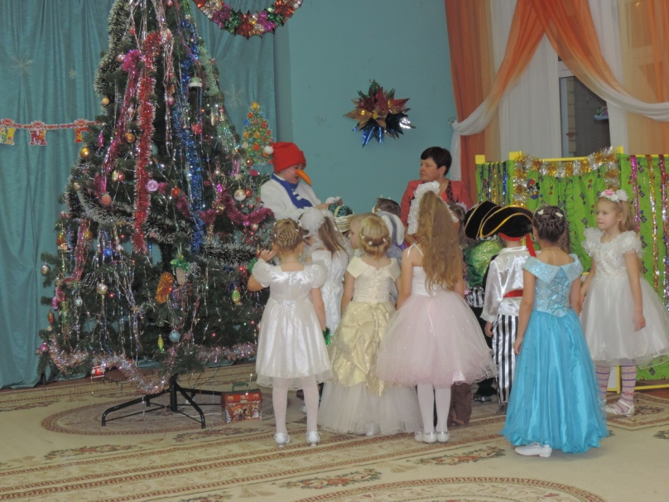
Снеговик
Заходите гости в дом
Новоселье в доме том
Очень я люблю играть
Песни петь и танцевать
Снеговик Я не простой
Я весёлый, озорной.
В круг скорей вставайте
Игры-пляски начинайте.
Игора с о снеговиком. (Под музыку)
А ну, ребятишки, вставайте в круг, беритесь за руки.
Мы сейчас пойдем направо, раз, два, три.
А теперь пойдем налево, раз, два, три.
Быстро к елке соберемся, раз, два, три.
Также быстро разойдемся, раз, два, три.
Мы тихонечко присядем, раз, два, три.
И легонечко привстанем, раз, два, три.
Попляшите наши ножки, раз, два, три.
И похлопайте ладошки, раз, два, три.
Молодцы, ребята, порадовали снеговика.
8. Нашёл в лесу бельчонок
Орешек не простой
Сверкал он, как фонарик скорлупкой золотой
Не стал бельчонок прятать орешек тот в сундук
На елочку повесил, собрал друзей вокруг
У ёлочки нарядной танцует детвора
Один орешек только, а радости - гора.
9. Новый год, новый год невелик росточком
У него снегири, сенеги на щечках
Новый год, новый год как цветочек яркий
У него для ребят в сундуке подарки
Новый год, новый год в сундуке подарки.
Ведущий
Ребята. А вы заметили сундучок?
Снеговик, не ты ли его потерял?
Снеговик
Нет – нет
Ведущий
Наверно, он здесь неспроста.
Попробуем узнать, что там хранится. (пробуем открыть сундучок, не открывается )
А может нам в этом танец поможет?
Танец «Ковбои»

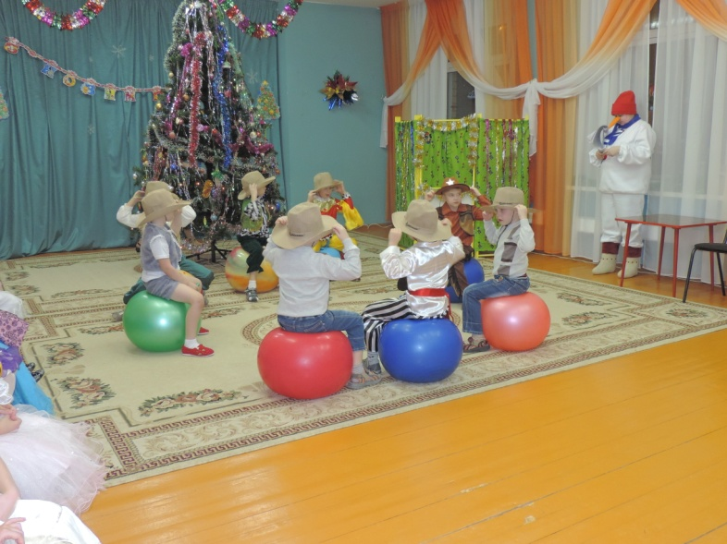
Ведущий
(опять сундучок не открывается)
Сегодня день необыкновенный, сказочный
Может этот сундучок Дед Мороз потерял, давай Снеговик, поставим его в твой дом.
10. Ёлку нынче нарядили фонарями, мишурой
Вот на ветке яркий шарик
Завертелся надо мной.
Отразились в ней игрушки
Ёлка в комнате большой
Ой, какой ты непослушный
Колобочек озорной.
11. На заснеженной опушке
Собрались в лесу зверушки.
И под ёлкой, в Новый год.
Свой водили хоровод.
Зайцы волка не боялись
Вместе с ним они смеялись
Над большим, лохматым мишкой
Нарядился он мартышкой.
Ведущий
Снеговик мы хотим тебя повеселить
Игра «Я ИЛИ НЕ Я»
Кто не терпит слез и скуки
Кто не моет с мылом руки
Кто старательный и смелый
Кто бездельник неумелый
Кто здесь трус, дрожжит от страха
Кто похож на моряка
Кто хоть раз ходил в кино
Кто мячом разбил окно
Кто умеет играть в прятки
Кто стреляет из рогатки.
(Снеговик благодарит за игру и уходит)
Ведущий
Все Снегурочку заждались,
Вся укутана в меха,
Вот она, встречайте, едет
На волшебных лошадях.
Под музыку "Три белых коня", Снегурочка появляется в зале обходит елку.
Снегурочка
Родилась я в русской сказке
Из снежинок, изо льда,
И волшебные лошадки
Привезли меня сюда,
Здравствуйте, ребята!
Ведущий
Здравствуй, Снегурочка!
У ребят глаза горят,
Гости все пришли к нам в сад.
Елка здесь, но вот вопрос:
Где же Дедушка Мороз?
Снегурочка
Передать просил он вам,
Что прибудет скоро сам,
Грузит он подарков воз,
Добрый Дедушка Мороз.
Скоро, скоро Новый год Д.М. сюда идёт
(в зал входит Д.М. с мешком)
Дед Мороз
Ну, наконец, я попал в этот зал!
Компас мне правильно путь указал.
Здравствуйте, милые ребята!
Ну, до чего же вы все хороши!
Где же здесь мальчики?
Где же здесь девочки?
Вани, Катюши, Настюши, Алёши.
Здесь посолидней я вижу народ.
Вы тоже собрались встречать Новый год?
(оглядывается по сторонам обращается к Снегурочке)
- А у ёлки никого,
- И под ёлкой никого.
(замечает, висит листок)
Дед Мороз
Что за странное явленье? (подходит ближе)
Ба, да это объявленье (читает)
«Приглашаю всех на новоселье
Тех, кто любит смех да веселье
Тех, кто к скуке не привык
В гости ждёт Вас Снеговик!»
Дед Мороз
-Ну теперь мне всё понятно
Но- во- селье! Как приятно
Милый, добрый, Снеговик,
Непоседа, озорник, где ты?
Снеговик (из-за ёлки – Я тут!)
Дед Мороз
Где тут
Снеговик
Я здесь!
Дед Мороз (выходит из – за ёлки, никого не находит) ГДЕ ЗДЕСЬ? (Опять идёт за ёлку.)
Дед Мороз (догадывается, что Снеговик его разыгрывает и решает сам подшутить)
Слышь – ка, как тебя там «Я тут» нёс я Снеговику подарок, да видно адресом ошибся. Ну-ка, пойду его дальше искать. (громко топает ногами на месте)
Снеговик (выбегает из-за ёлки)
Погоди дедушка, я тут! Э-Э-Э-Э т.е Я здесь.
Я – Снеговик, Я! Давай подарок.
Дед Мороз
Подарок! Э нет, погоди. Вовсе ты не снеговик! (собирается уходить)
Снеговик
Погоди, погоди, как это не Снеговик! Я же вот весь белый.
Дед Мороз
Белый, заяц вот тоже весь белый.
Снеговик
А у меня метла есть.
Дед Мороз
А у Бабы Ягу тоже метла есть
Снеговик
Ой, что это. Ой, как это
Днд Мороз
А вот докажи нам со Снегурочкой, что ты снеговик, тогда поверим.
Снеговик
Может вам ещё документ показать!
Дед Мороз
Покажи
Снеговик
Ах, так будет вам документ (бежит в дом снимает со стены портрет подбегает к Д.М. приставляет портрет к своему лицу)
Дед Мороз
Он! Точно он! Снеговик! И ведь ведро его и морковка-нос.
Снеговик
Ну наконец – то, а то заяц-заяц……
Дед Мороз
Ну, здравствуй Снеговик (обнимает его) рад тебя видеть.
Снеговик (смущенно)
Погоди, Д.М., а то от твоих объятий жарко и растаять можно.
Дед Мороз
Новоселье справляешь?
Снеговик (довольный)
Да
Дед Мороз
Под самый Новый год
Снеговик
Да!
Дед Мороз
А гости где?
Снеговик
Да!
Дед Мороз
Что, да! Гости твои где, спрашиваю.
Снеговик
Гости! Давно уже сидят да на нас с тобой глядят
Дед Мороз
Ух ты! И правда, гостей сколько.
С Новым годом поздравляю всех детей!
Рад я встретиться с друзьями
Веселится, будем с вами
Вставайте дети в хоровод
Пляши народ усталый
Пусть веселится в новый год
И маленький и старый.

Снегурочка
Очень ждали, Дед Мороз,
Мы тебя на вечер,
До чего же рады все
Новогодней встрече!
Хоровод мы заведем,
Песню для тебя споем!
Хоровод – песня «Дед Мороз красный нос»
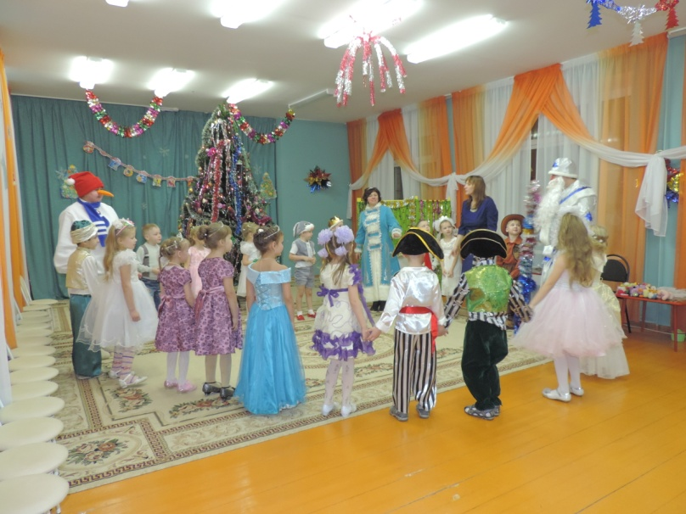
Снегурочка
Дед Мороз сядь, отдохни, да стихи послушай.
12. Раздается в дверь звонок.
Я скорей глядеть в глазок.
И глазам не верю:
У меня за дверью,
Стоит дедушка седой,
В теплой шапке, с бородой,
Шуба серебристая, руки в рукавицах,
А в руках-то посошок,
И с подарками мешок.
И кричу я как во сне:
– Мама, это же ко мне
13. За окошком снег идёт,
Значит, скоро Новый год.
Дед Мороз уже в пути,
Долго к нам ему идти,
По заснеженным полям,
По сугробам, по лесам.
Принесёт он ёлочку,
В серебряных иголочках.
С Новым годом нас поздравит,
И подарки нам оставит
14. Красивые снежинки,
Спускаются с небес.
И лес, как на картинке,
Исполненный чудес.
По лесу новогоднему,
За ворот пряча нос,
Везет подарки сладкие
Мне Дедушка Мороз!
15. По снежной дорожке,
Идет дед мороз,
Устал он немножко,
Подарки ведь нес.
Застряли снежинки,
В его бороде.
Он радость приносит,
Всем и везде.
16. Добрый Дедушка Мороз,
К нам приехал в детский сад,
Он подарочки привез,
Для воспитанных ребят.
У него мешок богатый,
И набит игрушками,
Потому что все ребята,
В садике послушные.
Дед Мороз (благодарит детей)
Хорошо у вас тут, уютно. Ёлка нарядно украшена. А вы знаете. Что на ёлку можно повесить, я что нельзя.
Речевая игра « Что на ёлке висит»
- Разноцветные хлопушки
- Одеяла и подушки
- Раскладушки и кровати
- Мармеладки шоколадки
- Шарики стеклянные
- Стулья деревянные
- Плюшевые мишки
- Буквари и книжки
- Бусы разноцветные
- Снег из ваты белой
- Туфли и сапожки
- Шишки золотистые
- Звёздочки лучистые
Молодцы, всё знаете.
Дед Мороз
А сейчас я посижу. На ребяток погляжу.
Танец «Елочек»
17. Пляшут лампочки на ёлке
А на блюдце пирожки
Подхватив свои метёлки
В пляс пошли снеговики
Только я не танцевал
Я сидел и рисовал
И кружился на картинке
Новогодний карнавал.
18. Кружится и хохочет
Метель под Новый год.
Снег опуститься хочет,
А ветер не дает.
И весело деревьям,
И каждому кусту,
Снежинки, как смешинки,
Танцуют на лету.
Танец «Метелица»

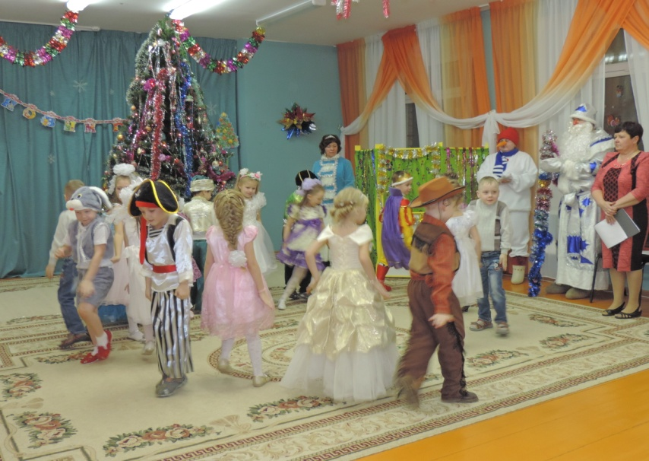
Ведущий
Дед мороз стоит у ёлки
Прячет в бороду смешок
Не томи нас слишком долго
Развяжи скорей мешок
Дед Мороз
Развязать, что ж это можно
Это мне совсем не сложно
Все садитесь на места
Где мешок? Подать сюда!
(Снеговик подаёт Д.М. скромный размер пустоватый мешок)
Снеговик
Твой мешок уж больно мал,
Ты подарки- то хоть взял?
Дед Мороз
Загляни!
Снеговик
И загляну (смотрит в мешок)
Что такое ну и ну.(достаёт из мешка большую морковку приставляет к своему носу. Это мне дед Мороз?
Дед Мороз
Тебе снеговик, носи на здоровье.
Снеговик (восторженно)
Вот так носик
Вот так нос
Буду я, как Буратино
С носом длинным и красивым.
Ведущий
Дед Мороз, а можно мне в мешок заглянуть? (Заглядывает и достает игрушку) Дед Мороз, а для кого игрушка?
Дед Мороз
Для ребят.
Ведущий. Ребята, давайте станцуем для деда мороза танец с игрушками.
Танец с игрушками

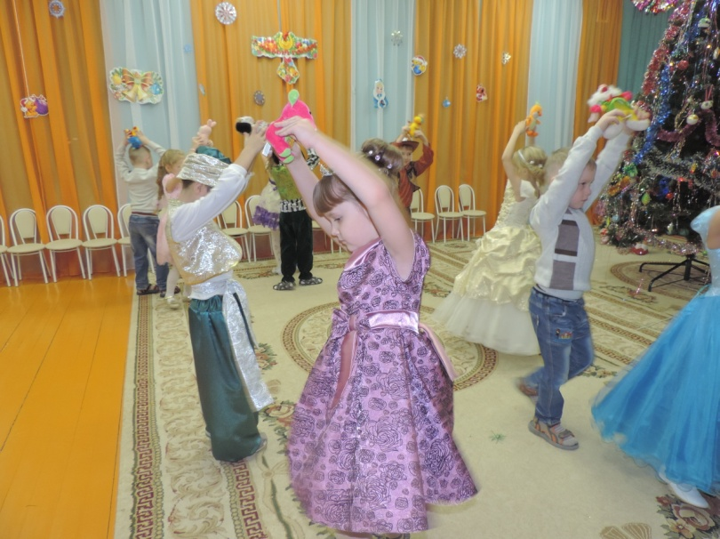

Снегурочка. Дед Мороз, а можно мне в мешок заглянуть?
Ой, а в мешке- то и нет ничего. Нет подарков.
Дед Мороз
Снежный ком подать сюда.
Раз, два, три волшебный комочек к подаркам лети (кидает ком)
Снеговик
Бежит за комком и выносит валенок
Дед Мороз
Ой, что со мной?
Раз, два, три, волшебный комочек к подаркам лети (кидает в другую сторону)
Снеговик
Бежит за комком и выносит кастрюлю
Дед Мороз
Я немножко поколдую (колдует)
На него слегка подую (дует)
Своим посохом коснусь (касается)
Всем ребятам улыбнусь (улыбается)
Кину ком и всё готово (кидает в домик снеговика)
Снеговик
бежит к домику и выносит сундук
Дед Мороз, так это твой сундук на дороге стоял.
Дед Мороз
Мой! А в нём подарки
Снеговик Ты наверное, шутишь. Он же маленький. Как же в него подарки для всех ребят поместятся
Дед Мороз Сейчас увидишь?
(накрывает сундуку волшебным покрывалом, выключается свет, звучит волшебная музыка открывает – а там подарки) раздаёт подарки

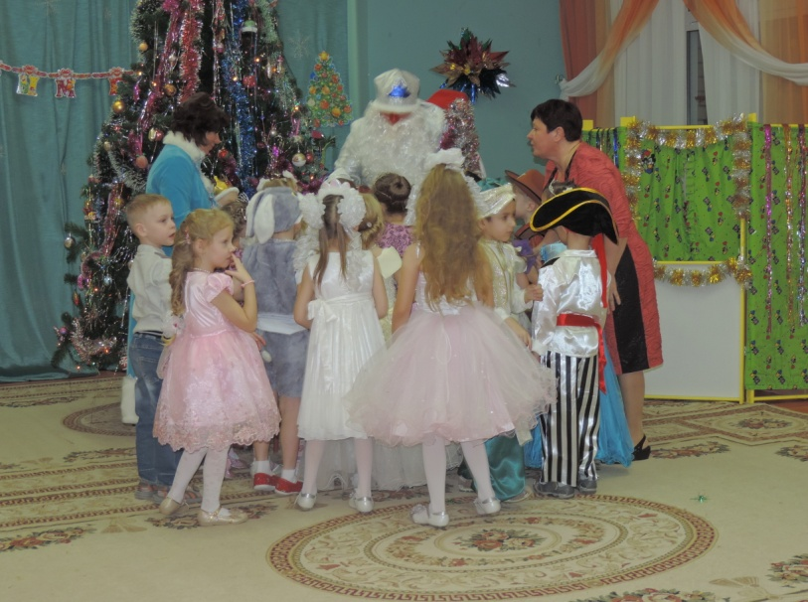
Снегурочка
С Новым годом поздравляем,
И наказ мы вам даём:
Чтоб вы были все здоровы,
Хорошели с каждым днём!
Дед Мороз
Чтобы в вашей жизни было,
И веселие, и смех.
С Новым годом, с Новым годом!
Поздравляем всех, всех, всех!
До встречи в будущем году!
Меня вы ждите, я приду!

